外国专家项目管理系统注册常见问题解答

外国专家项目管理是科技部政务服务事项，外国专家项目管理系统（以下简称外专系统）已按照国家统一政务服务平台建设要求完成系统集成，科技部政务服务平台作为统一入口，自然人和法人用户需在科技部政务服务平台完成注册和实名认证。

注册登录

政务服务平台注册

自然人注册
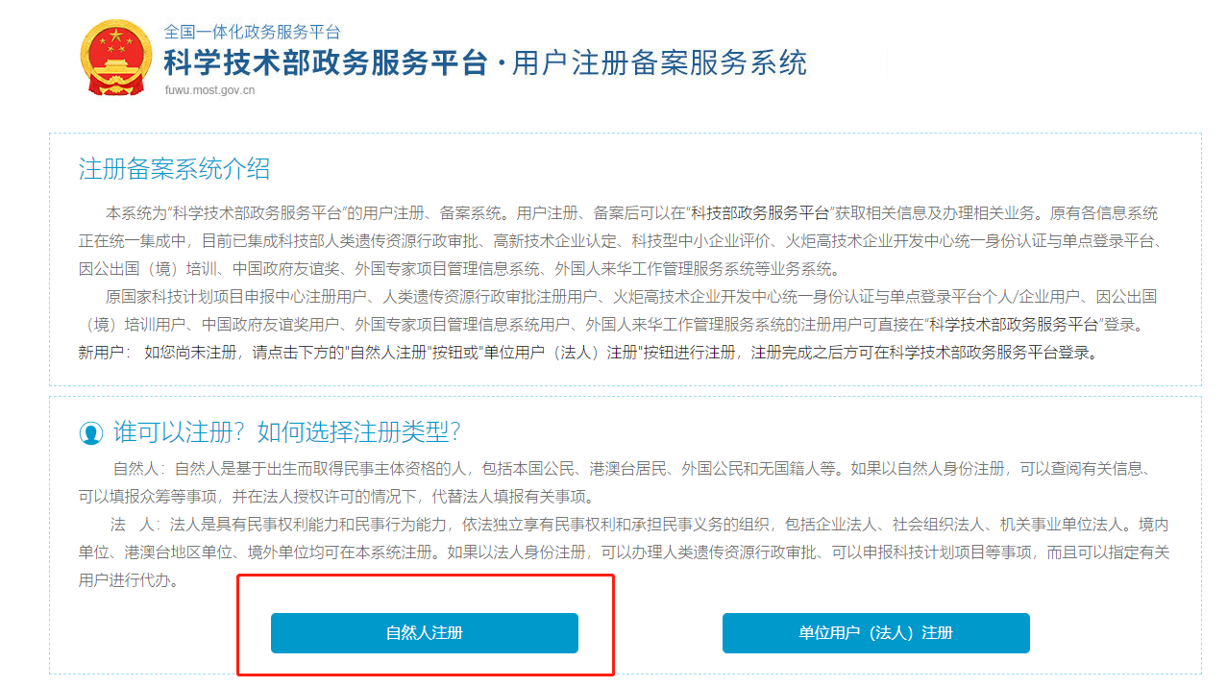
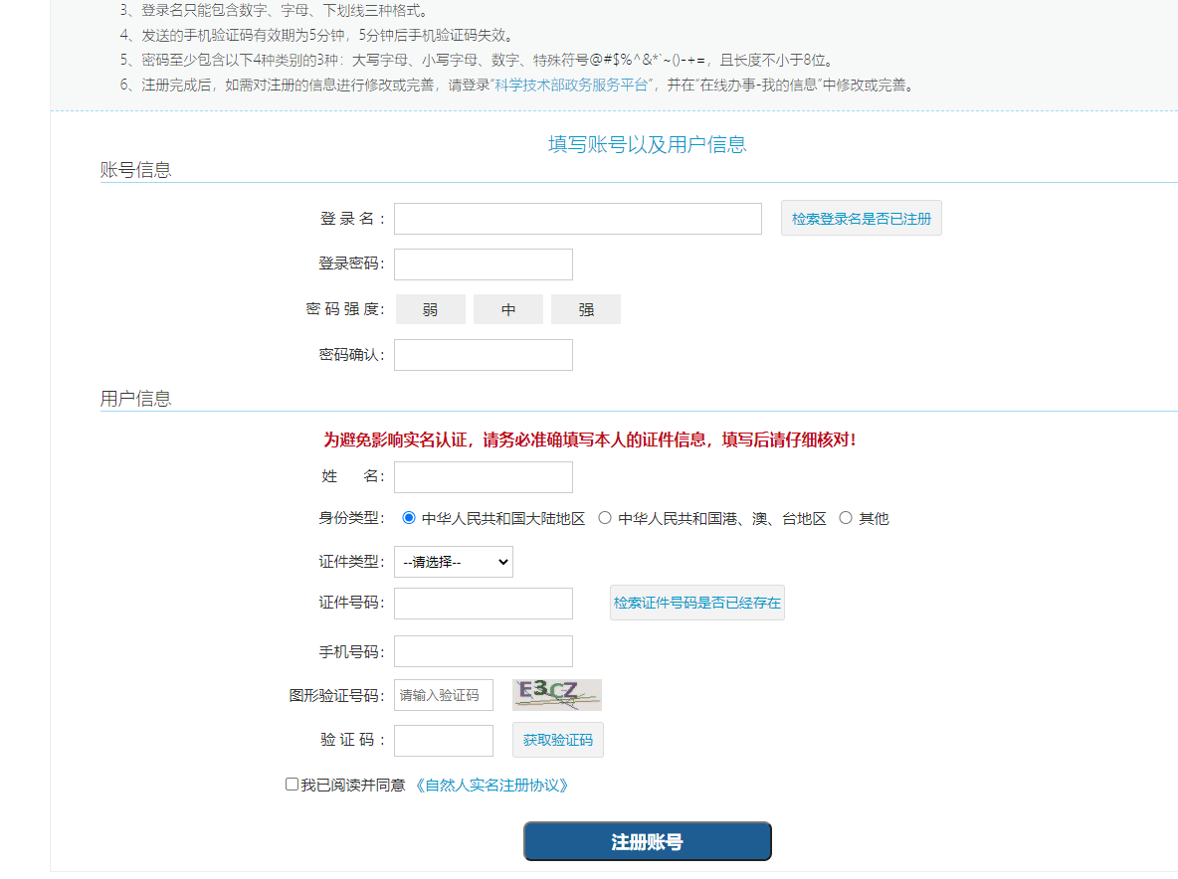

单位用户（法人）注册
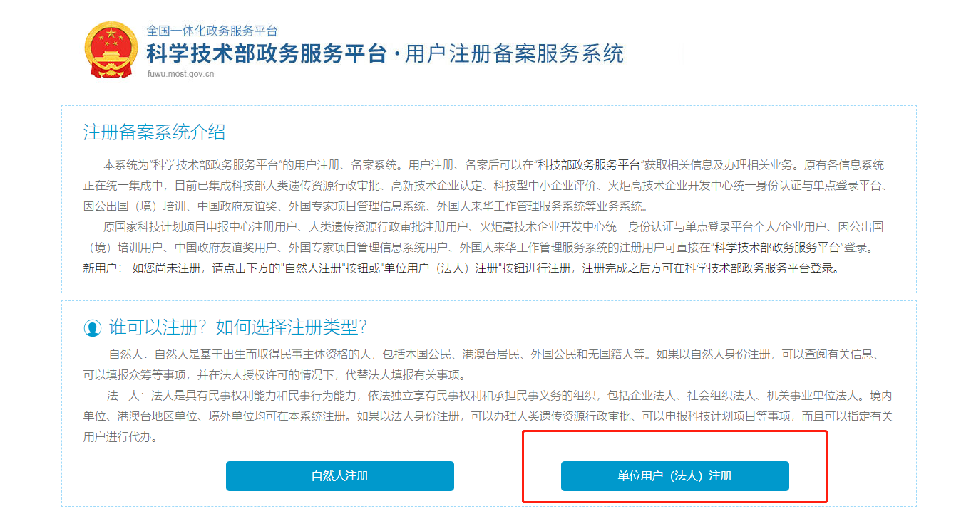
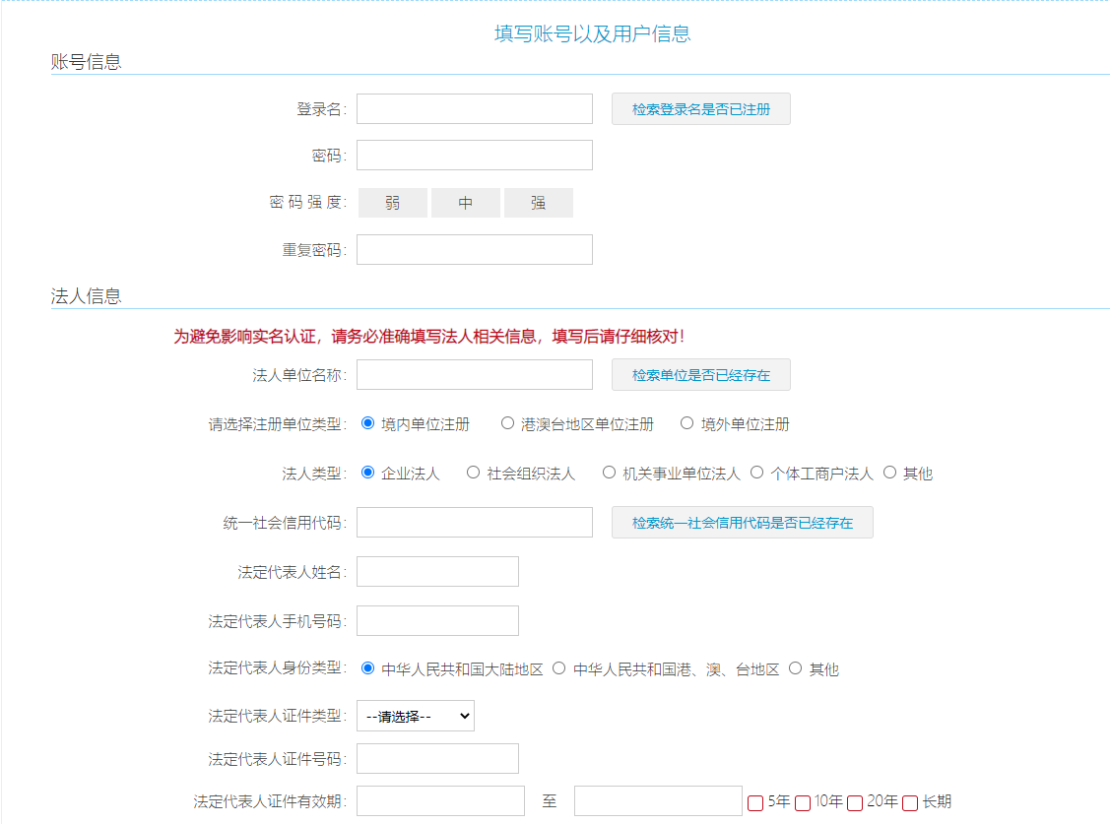
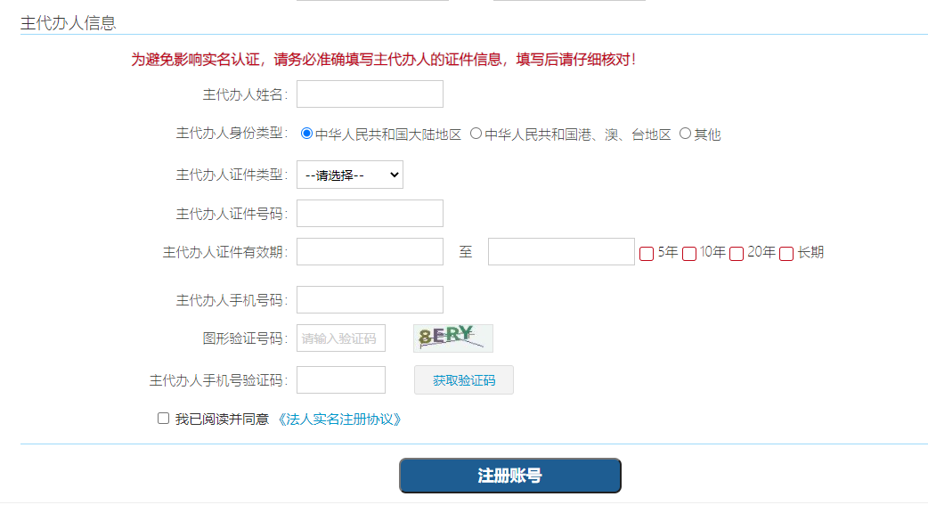

进入外专系统

外专系统入口
登录之后点击服务事项->外国专家项目管理->办理入口，即可办理。
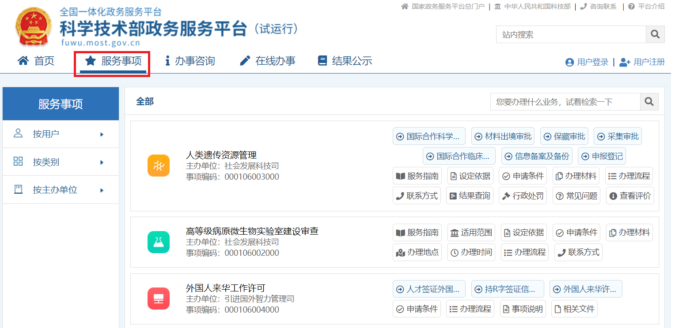
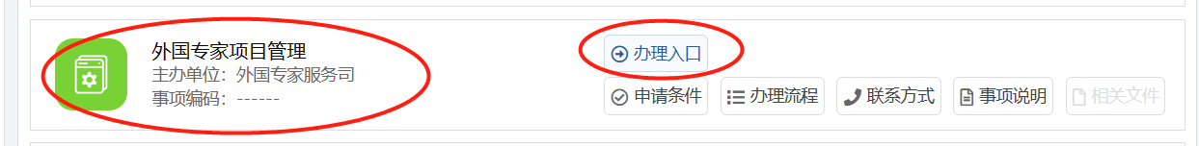

首次进入外专系统需要做什么
如果是单位用户（法人）第一次进入外专系统，需要填写以下信息，如果是自然人用户需要先从单位用户（法人）处获得外专系统使用授权，才会看到类似表单，填写相关信息即可。
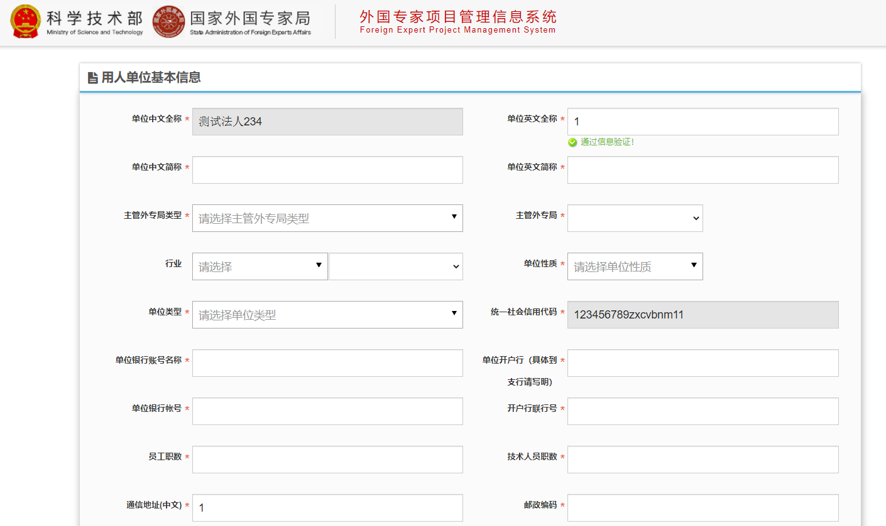

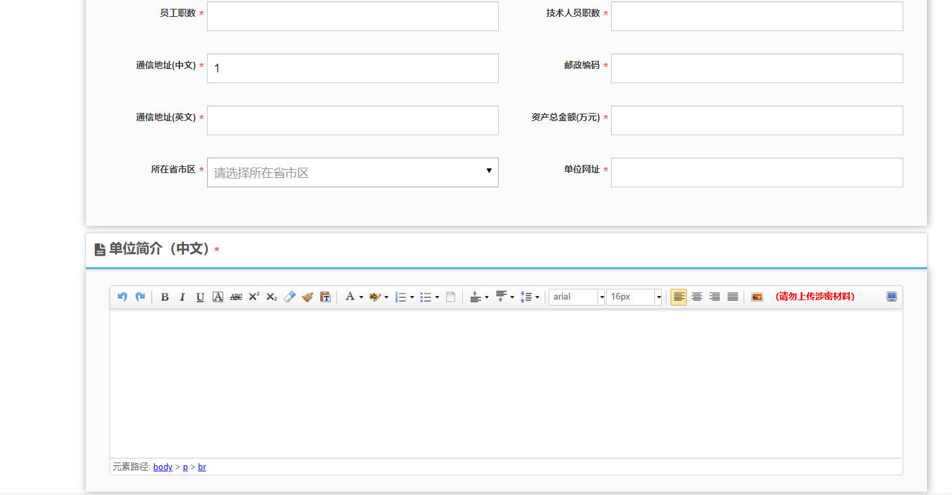
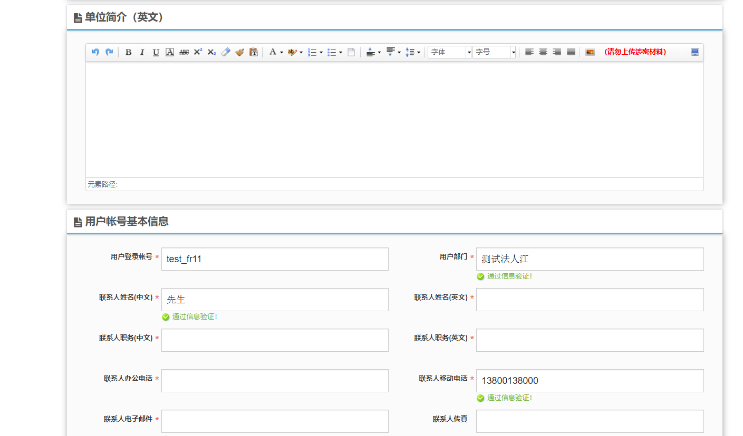
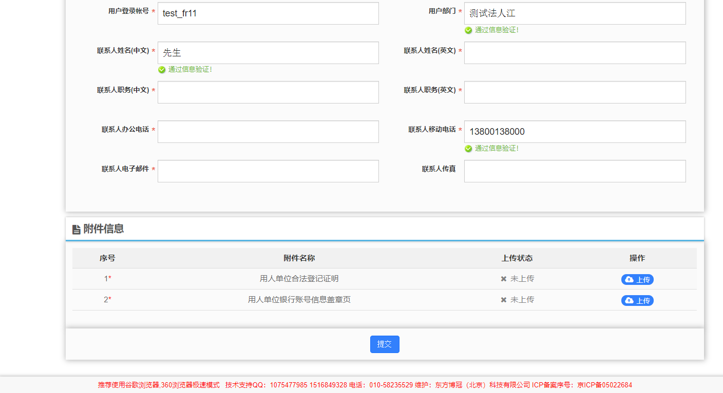

注册登录常见问题

注册相关问题

自然人注册时显示证件号码已被注册
说明在政务服务平台已有自然人账号，需要通过点击用户登录→忘记密码→自然人用户申诉找回密码，用找回的账号密码办理业务。

法人注册显示单位名称已被注册
说明在政务服务平台已有法人账号，需要通过点击用户登录→忘记密码→单位法人用户申诉找回密码，用找回的账号密码办理业务。

法人注册显示单位名称未被注册，但信用代码已被注册
说明在政务服务平台已有法人账号，查看公司是否变更过单位名称，用最新单位名称去申诉找回即可。

一直提示密码格式不正确
输入密码，必须包含大写字母、小写字母、数字、特殊符号，四种至少选择3种，任意搭配。特殊符号是@、#、*等，逗号、句号等不支持。这些属于标点符号

注册最后一步乱码
更换谷歌浏览器最新版进行如下操作：
- 去注册界面检索信息是否存在；
- 若存在说明注册成功，直接登录即可；
- 若不存在说明注册失败，重新注册即可。

授权相关问题

如何给自然人授权
管理员登录之后点击在线办事→用户授权管理→新用户授权（右侧）→输入授权用户信息并查询→勾选授权角色。（法人用户给自然人授权，只能将本单位所拥有的权限给自然人用户，自然人用户必须已有账号）
管理员用户授权自然人用户：
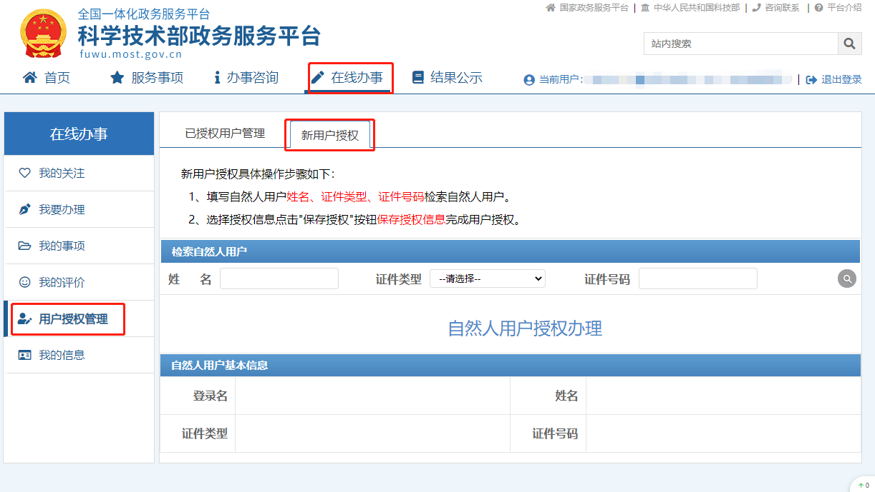

如何修改或者取消授权
管理员登录之后点击在线办事→用户授权管理→授权用户管理，修改授权即可。
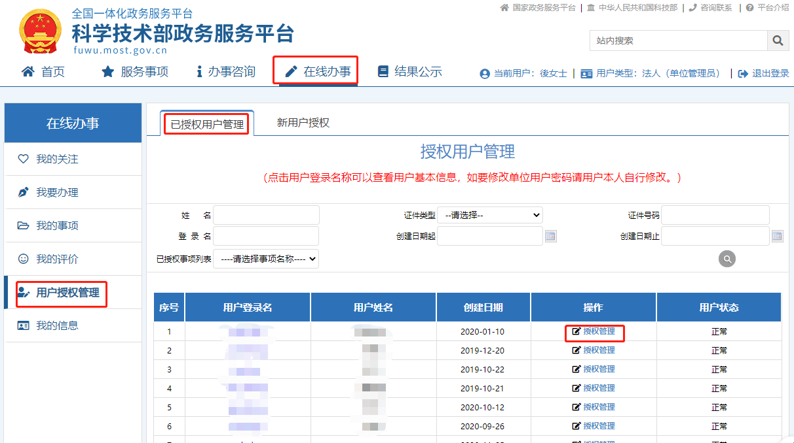

授权操作处搜索不到自然人
- 给自然人授权的前提是自然人需要完成实名认证。
- 姓名需要填写必须与自然人账号里的姓名一致。

法人授权时提示没有权限
法人实名认证之后需要在服务事项中找到相关系统的办理入口，进入一次才能获取权限，才能给自然人授予此系统权限。

实名认证问题

实名认证规则（怎么实名、实名失败怎么办）
以自然人为例（法人、主代办人同理）：
- 点击修改自然人信息，将信息补充完整、
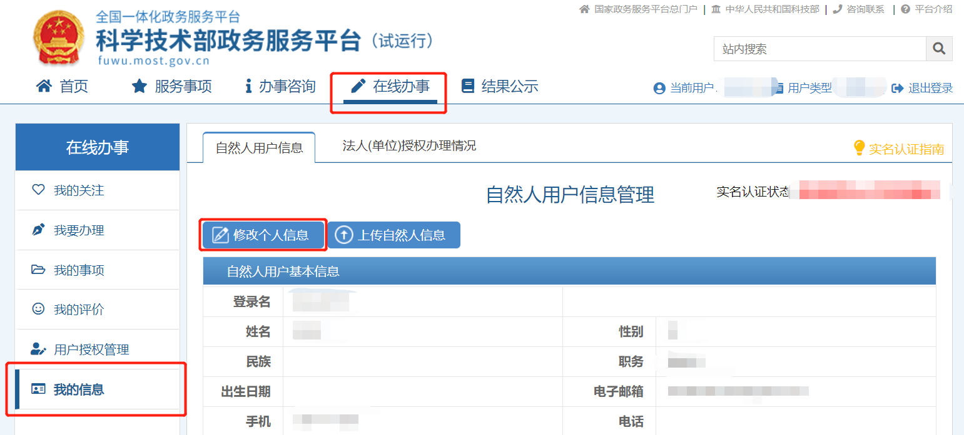
- 补充完信息后会显示实名认证状态，若显示“xxx已通过”，则已实名成功；若显示“xxx失败”，则需要点击上传自然人信息，按照要求上传证件。
- 上传证件之后会显示“实名认证审核中”，等待后台审核通过即可，审核结果也会以短信的方式反馈到用户手机号码请注意查收。

上传证件人工审核要多久
1个工作日左右会将审核结果发送至接收验证码的主代办人手机号上，请注意查收。

自然人实名显示证件号码已存在
说明在政务服务平台已有自然人账号，且绑定了证件号。
需要通过点击用户登录→忘记密码→自然人用户申诉找回密码，找回绑定了证件号的账号密码，用此账号密码办理业务。

法人账号实名显示单位名称已存在
说明在政务服务平台已有法人账号，且绑定了单位名称。
需要通过点击用户登录→忘记密码→单位法人用户申诉找回密码，找回绑定了单位名称的账号密码。

法人账号实名显示信用代码已存在
说明在政务服务平台已有法人账号，且旧单位名称绑定了信用代码。
需要通过点击用户登录→忘记密码→单位法人用户申诉找回密码，申诉的时候输入最新的单位名称和统一信用代码，用户在上传证件正面的地方上传证件正反面复印件+本人签字+盖章上传，在上传证件反面的地方反面上传公司的变更声明+盖公章。找回绑定了信用代码的账号密码，用此账号密码办理业务。

法人单位基本信息保存提示“法定代表人类型不能为空”
“系统已确认的法人信息”包含三部分内容，法人单位基本信息、法人授权信息、法定代表人信息，请查看“法定代表人信息”中的类型是否勾选。

法人单位或自然人基本信息填写时，证件无法选择护照
证件类型选择“其他”根据所属大洲填写即可。

法人实名认证提示电话格式不正确
查看法人单位基本信息和法定代办人信息中的单位电话、电话是否根据格式要求填写如区号-电话号。

法人和自然人实名认证通过了，没有上传按钮
实名认证通过了，不需要上传证件。

自然人账号身份证号码在哪里可以修改
自然人账号，实名认证一旦绑定了身份证号，不支持更改和注销。您只能重新注册自然人账号，法人账号授权即可。

找回登录名/密码相关问题

同时忘记登录名与密码
- 自然人：点击用户登录→忘记密码→自然人申诉找回密码。
- 法人：点击用户登录→忘记密码→单位法人用户申诉找回密码。（主代办人可为任意一人，但是必须本人签字和加盖单位公章）
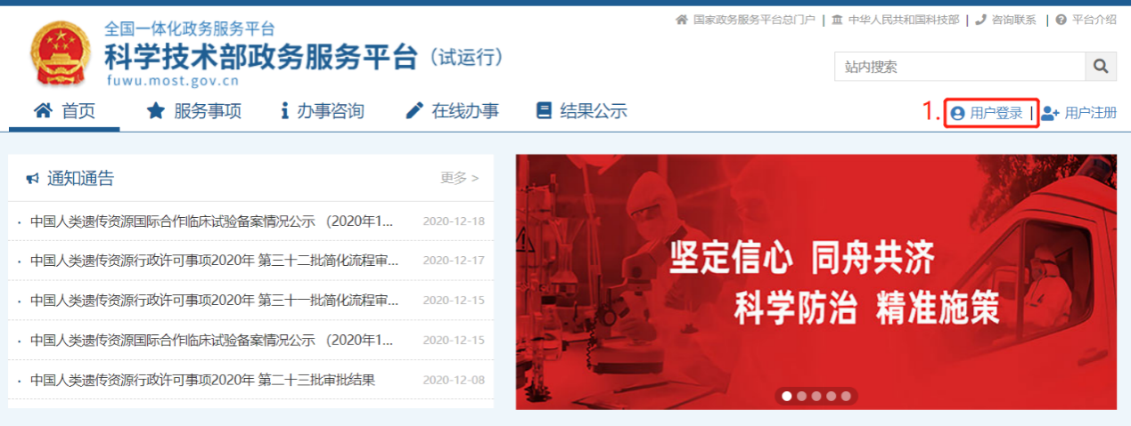
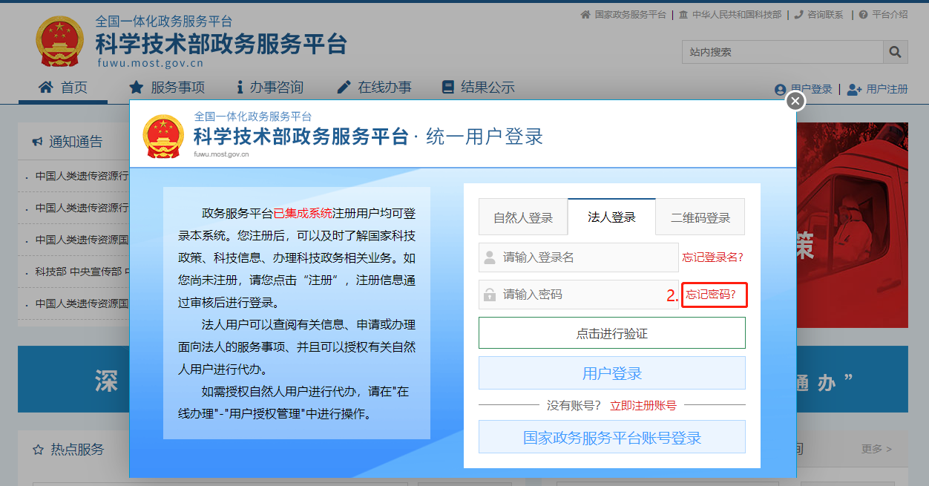
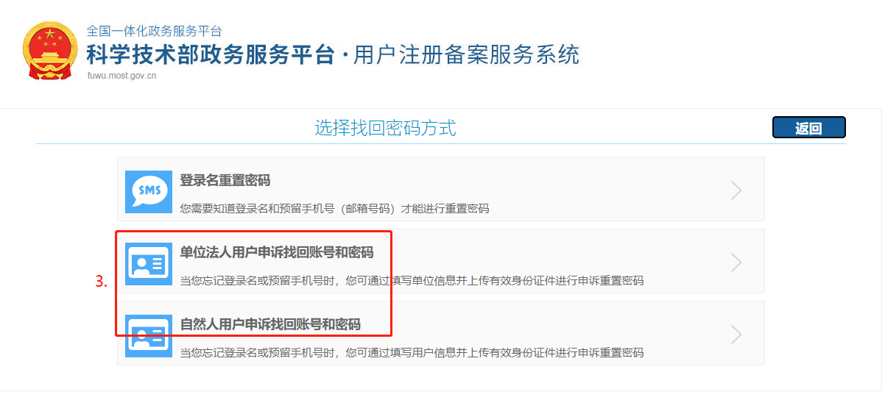

登录名或密码错误
登录提示登录名或密码错误得账号，先确认用户登录、密码是否正确。
登录名忘记
- 自然人：点击用户登录→点击忘记登录名，选择自然人用户登录名找回。
- 法人：点击用户登录→点击忘记登录名，选择法人用户登录名找回。（单位全称、统一社会信用代码都存在系统里，登录名才能匹配出来，缺一个就匹配不到信息）
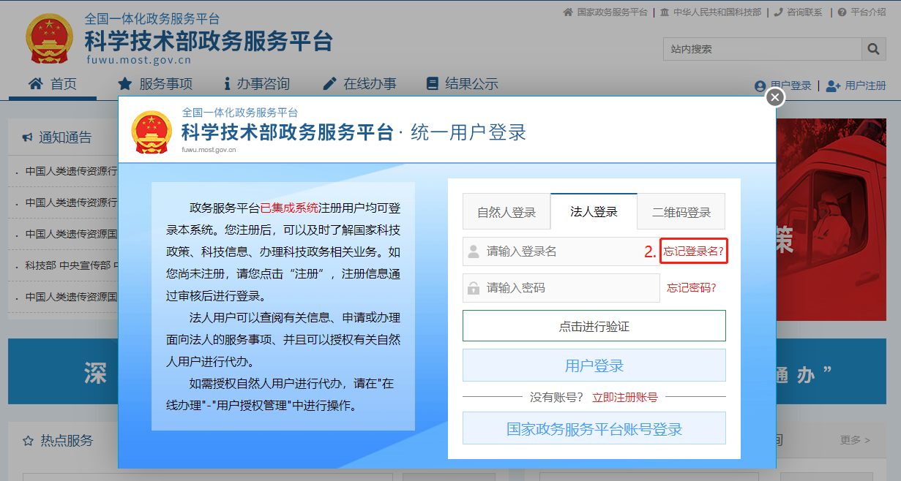
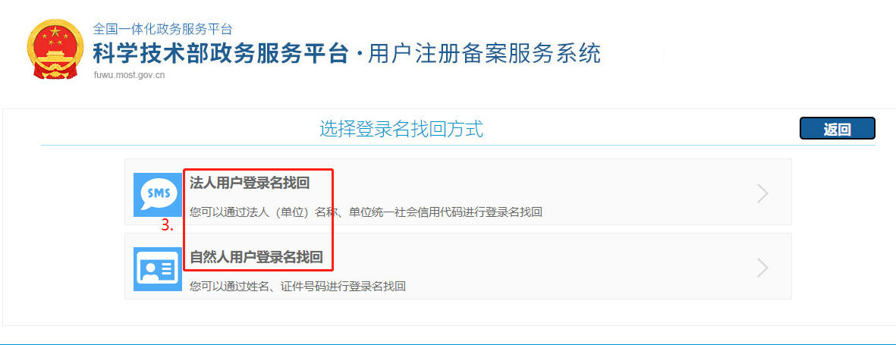
密码忘记
点击忘记密码，选择第一项“登录名重置密码”，将密码重置一下再登录。（注：建议使用谷歌浏览器重置密码）
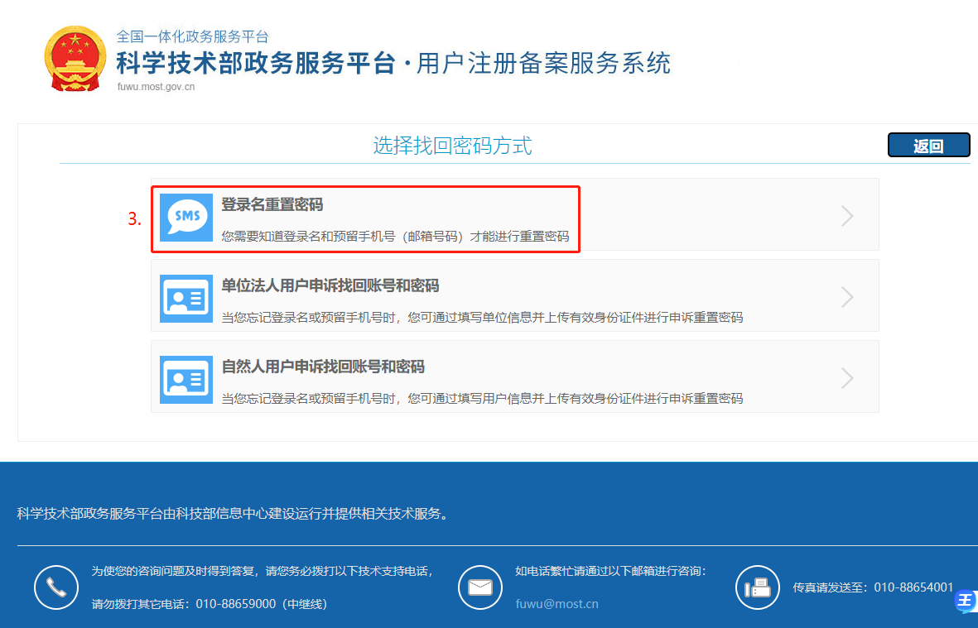

提示密码过期
两种方法：
- 提示密码过期点击“修改密码”按钮进入密码修改页面。（若乱码请更换谷歌浏览器进行操作）
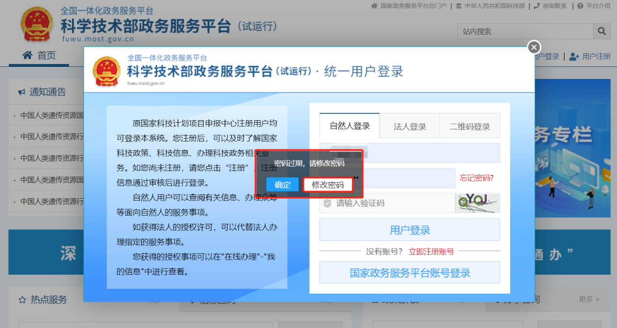
- 点击忘记密码，选择“登录名重置密码”，将密码重置一下再登录。
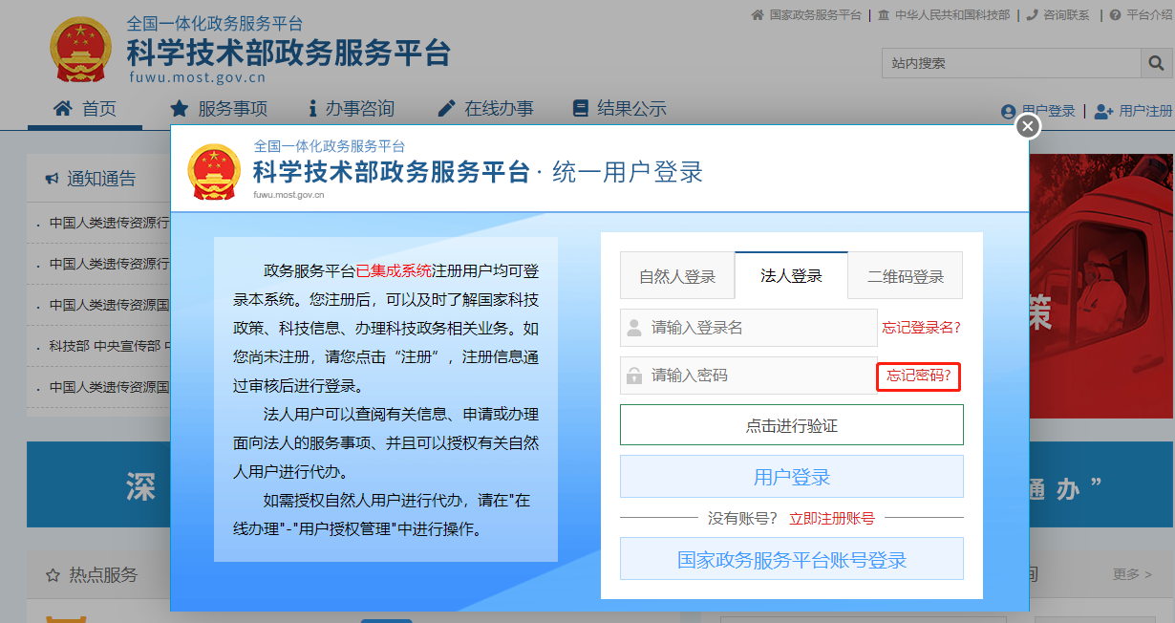

登录名不存在/无预留手机号
若确定在政务服务平台已存在账号，则使用“单位法人用户申诉找回密码”或“自然人申诉找回密码”方式找回账号密码即可。

重置密码失败
更换谷歌浏览器去重置密码即可。

重置密码之后依旧显示登录名密码错误
首先更换谷歌浏览器进行重置，建议先按照密码格式要求设置好密码，在进行重置操作。

法人申诉找回主代办人写谁
主代办人可为单位任意一人。

申诉找回要多久
平台会在1个工作日左右将账号密码发至接收验证码的主代办人手机号上，请注意查收。

单位名称变更，怎么找回法人账号
申诉的时候输入最新的单位名称和统一信用代码，用户在上传证件正面的地方上传证件正反面复印件+本人签字+盖章上传，在上传证件反面的地方反面上传公司的变更声明+盖公章。

上传主代办人证件失败，怎么操作
应该是图片格式有问题。建议把图片转化一下，转化过程：点击桌面图片，鼠标右键，打开方式，画图，另存为一个名字，JPG格式，再一次上传另存的新图片即可。

外专系统使用中有关问题解答

进入外国专家系统，提示等待归口单位审核，谁审核，审核多久？
审核是当地归口单位审核，可以咨询当地归口单位。

进入外国专家系统，发现单位信息错误无法修改？
单位提交修改申请给当地归口管理部门，归口管理部门联系外专司进行处理。

如何查询以前单位管理员账号？
联系外专技术人员进行查询，电话：010-58235529进行咨询。

专家进入外专系统看不到项目？
第一、问清楚是哪个单位？让单位进行给该分配项目。
第二、如果遇到单位无法分配的项目，例如：分配后原账号下，让单位出具情况说明并加盖公章，发送到服务邮箱fuwu@most.cn。

进入外国专家项目管理信息系统完善注册时，省级外专局选择某省后，地市外专局无法选择？
答：用户完善注册信息时，前面主管外专局类型误选省级外专局，主管外专局类型请修改为市级外专局，可以选择地市外专局。
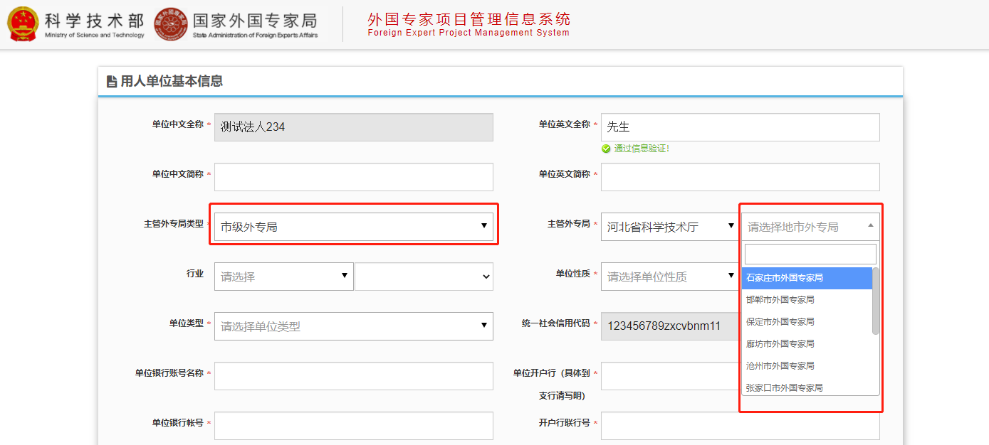

外专系统用户与政务平台实名认证账号对应情况汇总

注册用户名规则是否符合要求？
答：政务平台注册用户名只能包含数字、字母、下划线三种格式，不区分大小写。

用户在外专系统注册的账号，集成到政务平台后用户信息里面不带身份证信息的，如何重置密码？
答：用户信息不带身份证信息分两种情况
- 第一种带预留手机号或邮箱：
用户可以预留手机号或邮箱重置密码，政务服务平台点击用户登录，忘记密码，第一个登录名重置密码。
- 第二种账号当前无预留手机号：
外国专家项目系统添加手机号申请，加盖单位公章后扫描PDF文件发到政务平台服务邮箱fuwu@most.cn：模板详见附件1
登录政务服务平台，点击右上角用户登录，忘记密码，第一个登录名重置密码。
登录名重置密码后，登录账号点击在线办事→我的信息，修改自然人信息，完善身份证证件信息并通过实名认证，再办理外专相关业务。

用原外专系统账号登录提示登录名或密码错误怎么办?
答：当您使用原有外专项目的账号登录提示登录名或密码错误时，请点击政务平台主页面，用户登录→忘记密码→使用登录名重置密码，或者将以前的登录名账号前增加WGZJXM_（外国专家项目首字母大写）输入检索，重置密码。

政务平台账号前已加了前缀WGZJXM_，仍看不到项目？
例如外专项目系统中单位管理员账号为A，经查询政务平台账号前加了前缀，成为：WGZJXM_A，此时如果进入外专系统看不到项目，请联系技术咨询88659000，告知情况。

外专系统单位管理员账号A在平台查不到，无法登录？
答：检索用户分两种情况：
- 第一种原有外专项目的账号或者前增加WGZJXM_检索：
用户注册界面，原有外专项目账号或者登录名账号前增加WGZJXM_（外国专家项目首字母大写）输入检索是否存在。
- 第二种登录名不存在，重新注册，
用户注册界面，检索登录名A不存在，说明不存在此账号，那就注册账号登录名为A，让单位法人账号授权，这样匹配一致就可以进入看到以前的项目。

原外专系统单位管理员账号，在政务平台对应的自然人账号A，若单位换人不用该账号了，需关联政务平台已实名法人账号B，或者其他自然人账号C，如何办理？
外专系统账号合并申请，申请需加盖公章扫描并以PDF文件格式，发到政务平台服务邮箱fuwu@most.cn：模板详见附件2

归口管理部门审批管理员账号换人，审批权限如何转移？
答：归口管理部门审批管理员账号换人例如：由A更换B负责，提供红文件加盖单位公章说明文件体现变更前A、 账号下个人信息（姓名、身份证号码和手机号）和变更后B、账号下个人信息（姓名、身份证号码和手机号），并提供变更后的身份证正反面签字盖章提供给外国专家服务司，再由后台处理。

使用中其他问题

验证码错误
先确认输入验证码是否正确，也可点击验证图片重新获取验证码再次尝试，若仍提示验证码错误请尝试使用谷歌浏览器进行登录。

登录之后服务事项空白怎么办
更换谷歌浏览器最新版即可。

在哪修改用户信息或者法人信息、主代办人
点击在线办事→我的信息，修改相关信息即可。
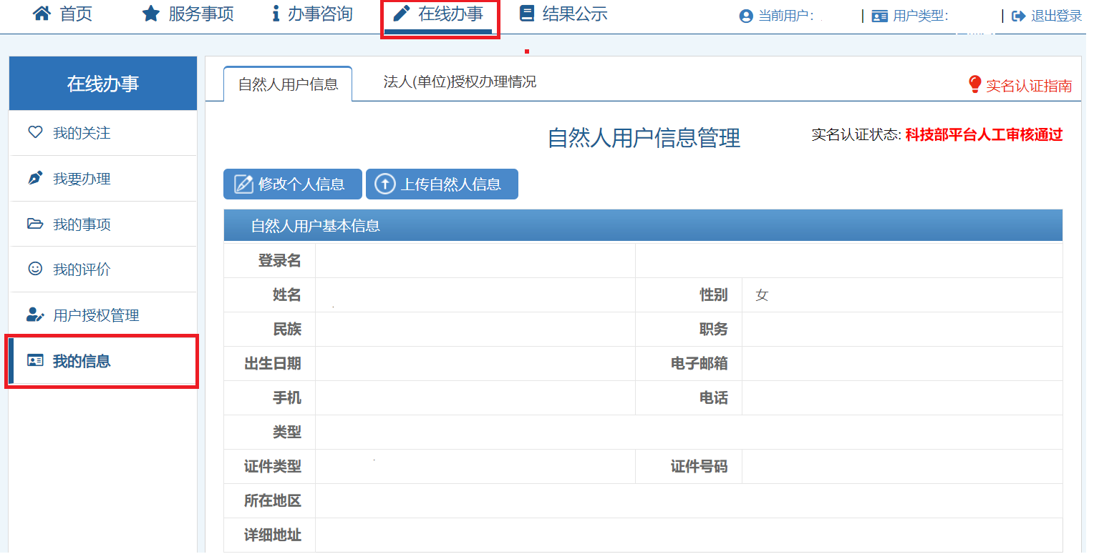

登录之后在哪修改密码
- 自然人：点击在线办事→我的信息，修改自然人信息即可修改密码。
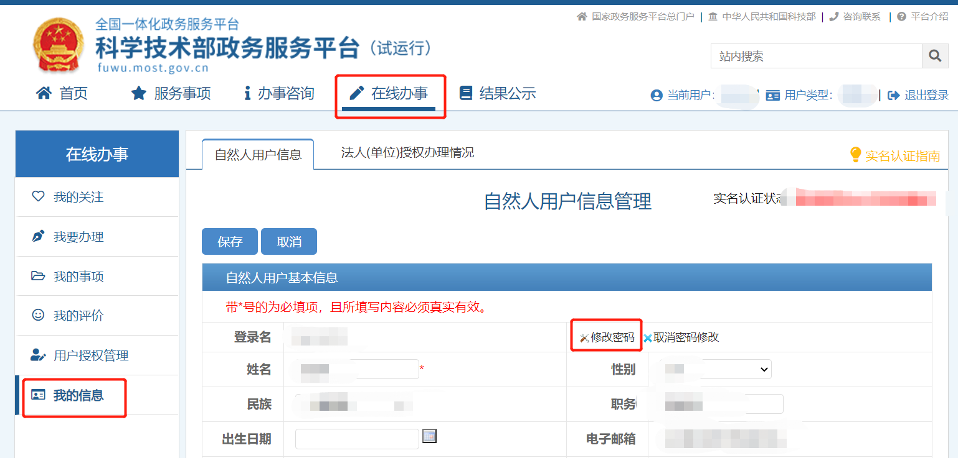
- 法人：在线办事→我的信息→主代办人信息，修改主代办人信息即可修改密码。
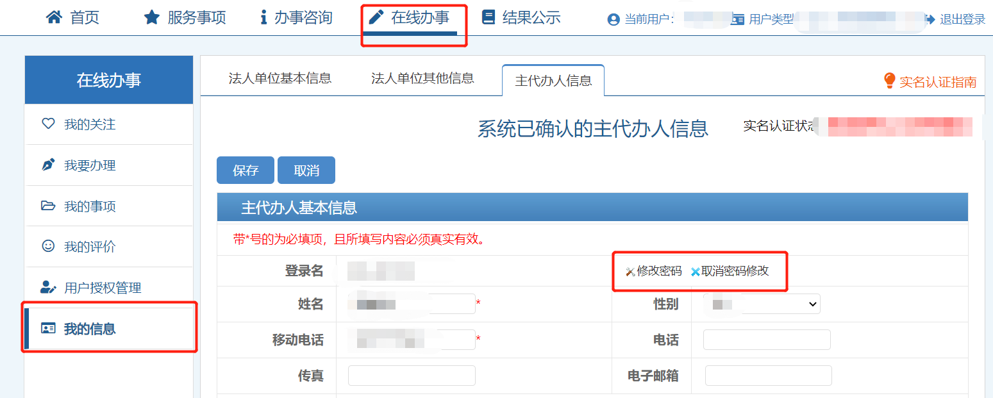

附件1
外国专家项目系统账号添加手机号模板如下
科技部信息中心：
外国专家项目系统的账号：A,根据实际原因填写（因注册人离职或者调岗不负责），当初无预留手机号，因此无法通过忘记密码的方式找回登录密码。故申请增加预留手机号的方式更改密码，新申请预留手机号相关信息如下：
使用人姓名：
身份证号码：
手机号：
单位名称： 加盖单位公章
年 月 日
附件内容模板：提供使用人身份证正反面。

附件2
外国专家项目系统账号合并模板如下
科技部信息中心：
根据单位情况写原因(原单位管理员离职或者调岗不负责)原单位管理员账号：A现在申请将外专项目合并移送到平台法人账号或者自然人账号：B，请技术人员处理。（项目移送必须同个单位原账号底下的项目编号才可以移送）
特此申请。
单位名称： 加盖公章
统一信用代码：
经办人姓名：
身份证号码：
手机号：
年 月 日
附件内容模板：序号、项目编号、原账号、现账号。

